**数据结构实验报告X（数字）**

**学号：** 117060400211 **姓名**：王婕冉 **班级：** 应用统计学2班 **指导老师：林卫中**

**实验名称**： 文件和数据格式化

**实验要求：** 掌握文件的读写方法以及打开和关闭等基本操作

运用PIL库运行基本的图像处理

**实验题目：多个作业**

**实验结果：**

**7.1源文件的改写**

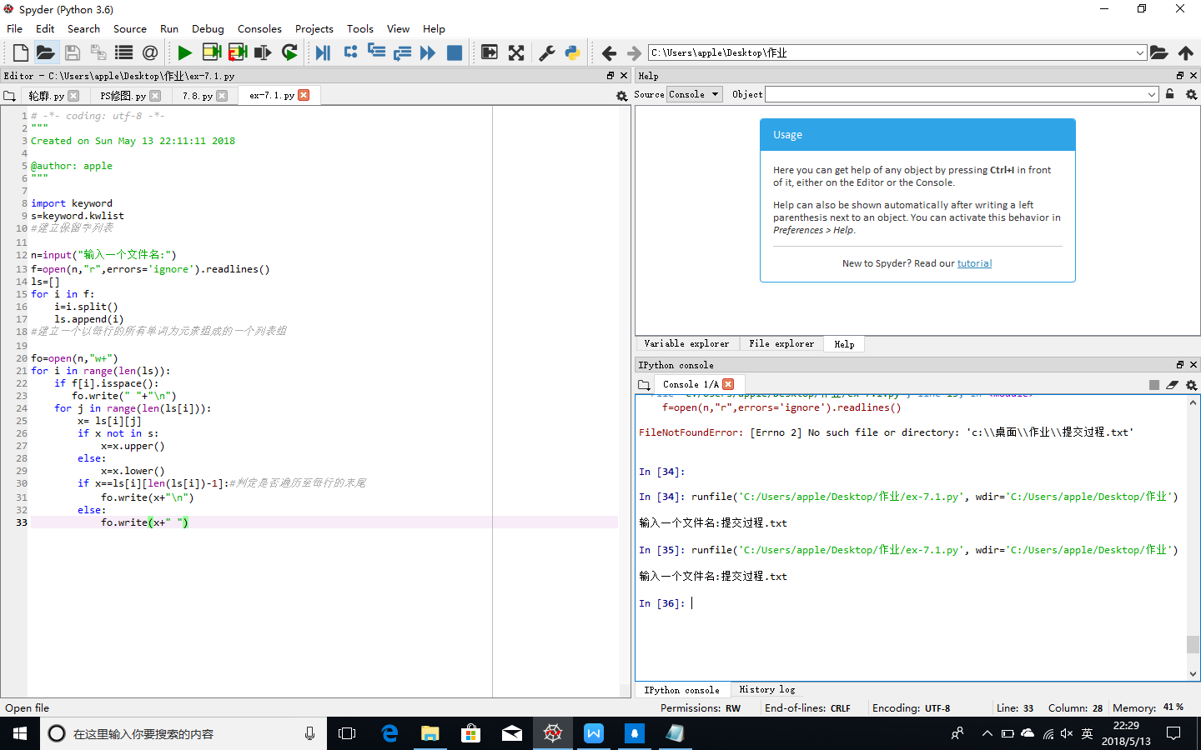

**7.2压缩图**

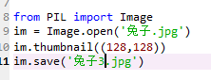

**7.8 去掉红色系**

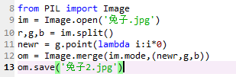

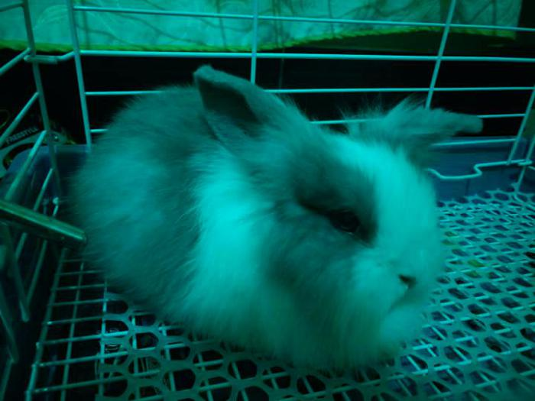

**照片轮廓**

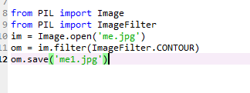

**类ps修图：**

**后：**

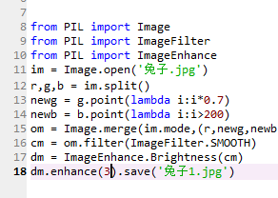

**前：**

